|  |
| --- |
| **ИНФОРМАЦИОННЫЙ**  **ВЕСТНИК**  **Совета и администрации**  **муниципального района**  **«Усть-Куломский»**  **№ 52**  **от 06.12.2024 г.**  **ТОМ III**  **с. Усть-Кулом**  **2024 год** |

***Содержание***

|  |  |
| --- | --- |
| **I. Постановления администрации муниципального района «Усть-Куломский»** | |
| 1. Постановление администрации МР «Усть-Куломский» от 29 ноября 2024 года №1709 «Об итогах организации оздоровления, отдыха и занятости детей в 2024 году» | ***Стр. 3*** |
| 2. Постановление администрации МР «Усть-Куломский» от 02 декабря 2024 года №1712 «О внесении изменений в документацию по планировке территории (проект межевания территории) кадастрового квартала 11:07:1601001 в д.Модлапов» | ***Стр. 10*** |
| 3. Постановление администрации МР «Усть-Куломский» от 02 декабря 2024 года №1713 «Об утверждении плана-графика по упорядочению архивных документов с постоянным сроком хранения, по личному составу и передаче их на хранение в муниципальный архив» | ***Стр. 12*** |
| 4. Постановление администрации МР «Усть-Куломский» от 02 декабря 2024 года №1715 «О внесении изменений в постановление администрации МР «Усть-Куломский» от 18.10.2021 № 1385 «Об Антинаркотической комиссии МО МР «Усть-Куломский» | ***Стр. 20*** |
| 5. Постановление администрации МР «Усть-Куломский» от 04 декабря 2024 года №1716 «О внесении изменений в постановление администрации муниципального района «Усть-Куломский» от 29июля 2024 года № 1020 «Об утверждении реестра мест (площадок) накопления твердых коммунальных отходов, расположенных на территории муниципального района «Усть-Куломский» | ***Стр.21*** |
| 6. Постановление администрации МР «Усть-Куломский» от 05 декабря 2024 года №1720 «О внесении изменений в документацию по планировке территории (проект межевания территории) кадастрового квартала 11:07:4201011 в с.Усть-Кулом» | ***Стр.23*** |
| **IV. Иные информационные материалы.** | |
| 1. Оповещение о начале публичных слушаний внесению изменений в документацию по планировке территории (проект межевания территории) кадастрового квартала 11:07:4201001, утвержденную постановлением администрации МР «Усть-Куломский» от 02.10.2023 №1453 расположенной по адресу Российская Федерация, Республика Коми, Усть-Куломский муниципальный район, сельское поселение Усть-Кулом, село Усть-Кулом | ***Стр.27*** |

**I. Постановления администрации муниципального района «Усть-Куломский».**



**«Кулöмдiн» муниципальнöй районса администрациялöн**

**Ш У Ö М**

**Администрация муниципального района «Усть-Куломский»**

**П О С Т А Н О В Л Е Н И Е**

29 ноября 2024 г. № 1709

Республика Коми

с. Усть-Кулом

**Об итогах организации оздоровления,**

**отдыха и занятости детей в 2024 году**

Во исполнение постановления администрации муниципального района «Усть-Куломский» от 28 марта 2024г. № 425 «Об организации оздоровления и отдыха детей в 2024 году», администрация муниципального района «Усть-Куломский» п о с т а н о в л я е т:

1 Утвердить информационно-аналитическую справку по итогам проведения оздоровительной кампании детей в 2024 году (Приложение).

2. Отметить положительную организационную работу всех субъектов, участвовавших в подготовке, организации и проведении оздоровительной кампании в 2024 году.

3. **Руководителям муниципальных образовательных организаций** принять меры по подготовке учреждений к проведению отдыха, оздоровления и занятости детей в 2025 году, устранению нарушений, указанных в предписаниях надзорных органов.

**4.** **Рекомендовать главам сельских поселений совместно с образовательными организациями** запланировать организацию трудоустройства несовершеннолетних в 2025 году и финансовые средства на реализацию данного направления работы, а также вести работу по привлечению внебюджетных источников;

5. Контроль за исполнением настоящего постановления возложить на заместителя руководителя администрации МР «Усть-Куломский» Н.А. Левченко.

6. Настоящее постановление вступает в силу со дня опубликования в информационном вестнике Совета и администрации муниципального района «Усть-Куломский».

Глава МР «Усть-Куломский» -

руководитель администрации района С.В. Рубан

Приложение

к Постановлению администрации

МР «Усть-Куломский»

от 29.11.2024 г. № 1709

**Информация**

**Об итогах оздоровительной кампании в 2024 году**

В ходе подготовки к оздоровительной кампании 2024 г.:

- заключено соглашение с Министерством образования и науки Республики Коми о предоставлении субсидии из республиканского бюджета местным бюджетам на мероприятия по оздоровлению и отдыху детей, а также договор о взаимодействии в сфере организации оздоровления и отдыха детей с ГАУДО Республики Коми «Республиканский центр детско-юношеского спорта и туризма».

- разработаны и приняты на муниципальном уровне локальные акты, регламентирующие отдых, оздоровление и занятость детей в 2024г., проведены заседания территориального Координационного совета;

- проведен семинар-совещание по подготовке к оздоровительной кампании детей с начальниками лагерей при участии представителей надзорных органов и других заинтересованных структур.

**Объем бюджетного финансирования (план)** составил 2 118 333,34 руб. (2023г. - 2160333.34 руб.) , из них:

- 1 271 000 руб. за счет средств, предусмотренных в республиканском бюджете Республики Коми в форме субсидии (2023г. – 1 296 200 руб.);

- 847 333,34 руб. за счет средств бюджета МР «Усть-Куломский» (2023 г.– 864 133,33 руб.).

Дневная стоимость расходов 2-х разового питания в лагере с дневным пребыванием в 2024 году составила 170 рублей на ребенка, в лагере труда и отдыха – 130 рублей, в палаточном лагере организовано 5-ти разовое питание – 300 руб. в день. Более 300 тыс. рублей израсходовано на укрепление материально-технической базы лагерей, а также на оплату лабораторных исследований работников лагерей.

В весенний период отработали 17 лагерей с дневным пребыванием детей с охватом 688 детей.

Всего за летний период отработали 27 лагерей, с охватом 1065 детей, в том числе:

- 16 лагерей с дневным пребыванием (791 детей),

- 9 лагерей труда и отдыха(194 детей),

- 1 палаточный лагерь (30 детей);

- 1 стационарный лагерь «Морошка» (50 детей).

В июне отработали 14 лагерей с дневным пребыванием (626 детей), 9 лагерей труда и отдыха (158 детей) и 1 палаточный лагерь, организованный МУ ДО «Дом детского творчества «Патриот» на базе МБОУ Помоздинской СОШ им.В.Т.Чисталева в рамках военно-полевых сборов с охватом 30 детей.

В июле организованы 8 лагерей с дневным пребыванием с охватом 122 детей, в том числе 1 православный лагерь, 1 лагерь труда и отдыха с охватом 20 детей, 1 стационарный лагерь «Морошка», организованный МУ ДО «Районный Дом детского творчества» с.Усть-Кулом, где отдохнули 50 детей.

В августе функционировали 4 лагерей с дневным пребыванием (43 детей) и 2 лагеря труда и отдыха (16 детей).

Всего, в рамках Соглашения о предоставления субсидии из республиканского бюджета Республики Коми на мероприятия по проведению оздоровительной кампании детей в 2024 году, охват детей отдыхом и оздоровлением на территории района составил 1703 детей (план по Соглашению – 1601):

|  |  |  |  |
| --- | --- | --- | --- |
|  | **План** | **Факт** | **Примечание** |
| **Квота по охвату детей** | **1601** | **1703** |  |
| **Детей, находящихся в ТЖС** | **655** | **560** | Категория «дети находящиеся в трудной жизненной ситуации» включает различные категории детей, преимущественно в нее входят дети из малоимущих семей. Ежемесячно, цифра детей по данной категории меняется. Количество детей из малоимущих семей, по сравнению с предыдущими годами, значительно уменьшилось, в связи с  увеличением объемов социальных выплат семьям с детьми. По данным ГБУ РК "Центр социальной защиты населения Усть-Куломского района", количество детей школьного возраста из малоимущих семей на протяжении 2023-2024 года уменьшается. Так, по состоянию на 01.01.2023 г. количество школьников из малоимущих семей составляло 1036, на 01.06.2023г. – 854, на 01.01.2024г. – 785, на 01.06.2024г - 682.  Вместе с тем, на протяжении нескольких лет, целевой показатель в количественном соотношении, в соответствии с Соглашением, по данной категории детей остается неизменным. В 2023г.и 2024г. достижение целевого показателя уменьшилось. Однако, если рассматривать в процентном соотношении охват детей **от общего количества детей, находящихся в трудной жизненной ситуации,** проживающих на территории района, данный показатель не уменьшается:   |  |  |  |  | | --- | --- | --- | --- | |  | **План детей ТЖС по Соглашению** | **Факт** | **% охвата от общего кол-ва детей ТЖС** | | 2021г. | 750 | 924 | 58% | | 2022г. | 755 | 781 | 55% | | 2023г. | 755 | 716 | 64% | | 2024г. | 655 | 560 | 65% | |

Охват детей из числа состоящих на профилактических учетах в летний период составил 94%.

В 2024 году на территории района трудоустроены 234 детей (АППГ – 207), в том числе, лагеря труда и отдыха. На оплату труда несовершеннолетних в лагерях труда и отдыха из местного бюджета выделено 700 000 рублей. Во временном трудоустройстве детей приняли участие 16 учреждений – в том числе 5 администраций сельских поселений, 9 образовательных организаций и 2 иных учреждений.

При трудоустройстве несовершеннолетних, основными видами работ является благоустройство территорий сельских поселений, уборка и благоустройство территорий школ, озеленение, работа в школьных музеях, помощь ветеранам, расчистка береговых зон сел и поселков, уборка территорий кладбищ, ремонтные (школьной мебели, книжного фонда) и другие работы.

**Организация отдыха и оздоровления детей в стационарных лагерях, находящихся на территории Республики Коми и за ее пределами:**

В загородных лагерях за пределы района отдохнули 118 детей, в том числе в южных лагерях 29 детей:

|  |  |  |
| --- | --- | --- |
|  | **Квота** | **Факт** |
| Охват детей | 82 | 118 |
| В т.ч.:  - для детей СВО  - детей-инвалидов | 15  7 | 25  7 |

**Мероприятия по обеспечению безопасности их жизни и здоровья.**

Все образовательные организации работают в соответствии с санитарно-эпидемиологическим заключением на лагеря и включены в Республиканский реестр лагерей отдыха и оздоровления детей. Всеми учреждениями заключены договора и проведены мероприятия по акарицидной обработке, дератизации и дезинсекции. Организованы мероприятия по проведению лабораторных исследований анализов работников лагерей на дизгруппу и рото-норо вирусы работников пищеблока.

Все лагеря соответствуют требованиям пожарной безопасности. Учреждения отдыха имеют вывод сигнала о срабатывании систем противопожарной защиты на пульт подразделений пожарной охраны, а также обеспечены первичными средствами пожаротушения. Имеются АПС и системы эвакуации при пожаре (речевое оповещение), рядом имеются пожводоемы, в п.Зимстан и с.Усть-Кулом имеются внутреннее системы пожаротушения (пожарные рукава). Разработаны план-графики проведения противопожарных инструктажей по эвакуации в детских оздоровительных организациях. Также в лагерях установлена система видеонаблюдения и система оповещения при чрезвычайных ситуациях.

При осуществлении организованных перевозок детей, все выезды и приезды организованных групп детей выполняются с предварительного разрешения Госавтоинспекции, уведомление в адрес которой направляется в срок за 3-5 дней до выезда.

При организации работы лагерей проводятся обязательные медицинские осмотры детей и персонала, а также гигиеническое обучение работников лагерей. Всего в детской оздоровительной кампании на территории района в 2024 году были задействованы 301 работников, в том числе 145 педагогических работников.

**Досуговая занятость детей.**

В целях обеспечения безопасности жизни и здоровья несовершеннолетних, кроме лагерей, на территории района обеспечивается досуговая занятость детей в каникулярный период. Разработан межведомственный план по организации занятости детей в течение всего летнего периода, в том числе проведение рейдовых мероприятий по местам купания детей.

Как и в 2023 году, активно были задействованы учреждения культуры, спорта, центр занятости населения и отделение социальной помощи семье и детям. В рамках проекта «СпортЛето 2024» осуществляется активная реализация спортивных и физкультурных мероприятий:

- учебно-тренировочные занятия;

- спортивные мероприятия (велопробег, работа спортивных площадок и др.);

- выездные учебно-тренировочные сборы, соревнования.

Учреждениями культуры в рамках проекта для детей "Лето в красках" организованы различные детские познавательно-развлекательные мероприятия: соревнования, мастер-классы, работа библиотек, кружков, досуговые площадки и др.



**«Кулöмдiн» муниципальнöй районса администрациялöн**

**Ш У Ö М**

**Администрация муниципального района «Усть-Куломский»**

**П О С Т А Н О В Л Е Н И Е**

02 декабря 2024 г. № 1712

Республика Коми

с. Усть-Кулом

**О внесении изменений в документацию по планировке территории (проект межевания территории) кадастрового квартала 11:07:1601001 в д.Модлапов**

В соответствии со ст. 45, 46 Градостроительного кодекса Российской Федерации, Федеральным законом от 06.10.2003г. №131-ФЗ «Об общих принципах организации местного самоуправления в Российской Федерации» администрация муниципального района «Усть-Куломский» п о с т а н о в л я е т:

1. Внести в документацию по планировке территории (проект межевания территории) кадастрового квартала 11:07:1601001, расположенной по адресу: Российская Федерация, Республика Коми, Усть-Куломский муниципальный район, сельское поселение Помоздино, деревня Модлапов, утвержденную постановлением администрации МР «Усть-Куломский» от 21.08.2024 года №1135«Об утверждении документации по планировке территории» (далее - постановление), изменения согласно приложению к настоящему постановлению.

2.Настоящее постановление вступает в силу со дня опубликования в Информационном Вестнике Совета и администрации МР «Усть-Куломский».

Глава МР «Усть-Куломский»-

руководитель администрации района С.В. Рубан

Приложение

к постановлению администрации

МР «Усть-Куломский»

от «02» декабря 2024 г. № 1712

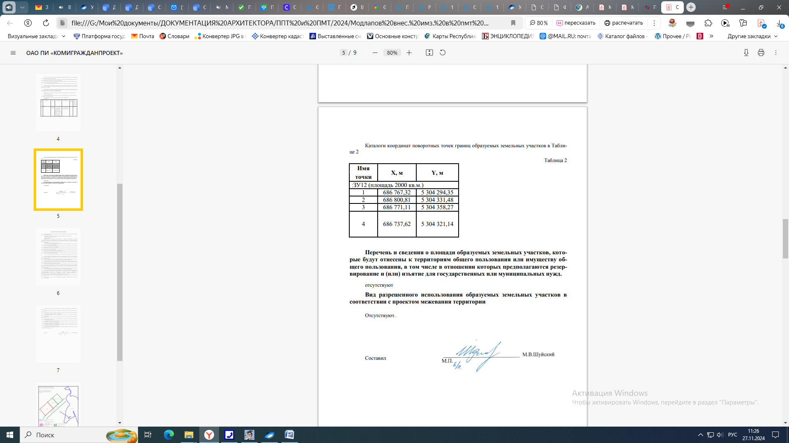

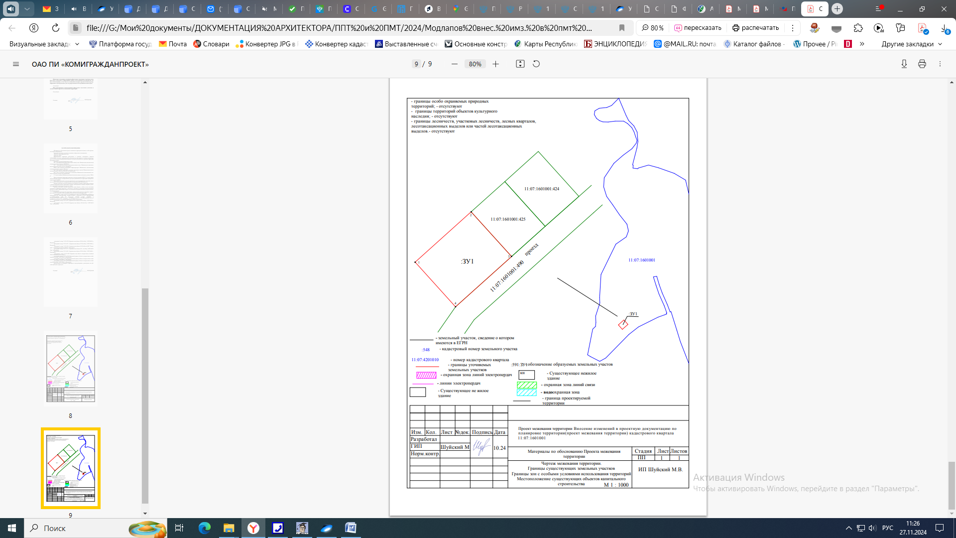



**«Кулöмдiн» муниципальнöй районса администрациялöн**

**Ш У Ö М**

**Администрация муниципального района «Усть-Куломский»**

**П О С Т А Н О В Л Е Н И Е**

02 декабря 2024 г. № 1713

Республика Коми

с. Усть-Кулом

**Об утверждении плана-графика по упорядочению архивных документов с постоянным сроком хранения, по личному составу и передаче их на хранение в муниципальный архив**

На основании части 5 статьи 14 Федерального закона от 22.10.2004 г. № 125 - ФЗ "Об архивном деле в Российской Федерации" и в целях упорядочения архивных документов и своевременной передачи их на хранение в архивный отдел администрации МР «Усть-Куломский» (далее - муниципальный архив) администрация МР "Усть-Куломский"

п о с т а н о в л я е т:

1. Утвердить план-график по упорядочению архивных документов с постоянным сроком хранения, по личному составу и передачи их на хранение в муниципальный архив на 2025 год, согласно приложению № 1.
2. Рекомендовать руководителям предприятий, относящихся к федеральной собственности и государственной собственности Республики Коми, осуществлять согласование номенклатур дел с муниципальным архивом и производить упорядочение документов на 2025 год согласно приложению № 2.
3. Рекомендовать главам сельских поселений, руководителю администрации сельского поселения «Усть-Кулом», начальникам управлений и заведующим отделов (секторов) администрации МР «Усть-Куломский», руководителям предприятий, организаций и учреждений принять необходимые меры по наведению порядка в делопроизводственной и архивной службах в части касающегося:

1) организации хранения, комплектования, учета, хранения и использования документов постоянного срока хранения, по личному составу и фотодокументов за 2023-2024 годы;

2) предоставления номенклатур и описей дел на согласование ЭПК архивного отдела;

3) составления исторических справок, инструкций по делопроизводству.

1. Обеспечить качественную передачу дел, подлежащих дальнейшему

хранению в муниципальном архиве по 2019 год включительно, в установленные графиком сроки согласно приложению № 1.

5. Признать утратившим силу постановление администрации МР «Усть-Куломский» от 04.12.2023 г. № 1827 «Об утверждении плана графиков по упорядочению и передаче архивных документов с постоянным сроком хранения по личному составу и передаче их на хранение в муниципальный архив».

6. Настоящее постановление вступает в силу со дня опубликования в информационном вестнике Совета и администрации МР «Усть-Куломский».

7. Контроль за исполнением настоящего постановления возложить на

заместителя руководителя администрации МР «Усть-Куломский» Чаланову Н.А.

Глава МР "Усть-Куломский" -

руководитель администрации района С.В. Рубан

###### Утвержден

постановлением администрации

МР «Усть-Куломский»

от 02.12.2024 г. № 1713

(приложение № 1)

ПЛАН-ГРАФИК

по упорядочению архивных документов с постоянным сроком хранения и передачи их на хранение в муниципальный архив, упорядочению документов по личному составу на 2025 год

|  |  |  |  |  |  |  |  |  |  |  |  |  |
| --- | --- | --- | --- | --- | --- | --- | --- | --- | --- | --- | --- | --- |
| № п/п | Наименование предприятий, учреждений | Согласова­ние номенк­латур дел | | Упорядочение документов | | | | | Дата утвер-ждения описей  ЭПК ар-хивного отдела  (сек-тора) | Передача (прием) доку­мен-тов в ар­хивный отдел  кол-во дел  годы | Срок переда  чи | Приме  чание |
| Постоянного хранения | | | | Личного состава  кол-во дел  годы |
| Срок представле  ния | Дата согласования | Оп.№ 1  кол-во дел  годы | | оп. № 3  кол-во дел  годы | оп.№ 4  кол-во дел  годы |
| **1** | **2** | **3** | **4** | **5** | | **6** | **7** | **8** | **9** | **10** | **11** |  |
| 1 | Администрация МР «Усть-Куломский » |  | 11.09.2023  2022-2026 | 80  2024 | | - | **-** | 6  2024 | сентябрь | 86  2019 | сентябрь |  |
| 2 | Администрация сельского поселения «Руч» |  | 20.05.2021  2021-2025 | 10  2024 | | - | - | 2  2024 | март | 11  2019 | март |  |
| 3 | Администрация сельского поселения «Деревянск» |  | 16.04.2021  2021-2025 | 8  2024 | | - | **-** | 2  2024 | март | 11  2019 | март |  |
| 4 | Администрация сельского поселения «Кужба» |  | 26.03.2021  2021-2025 | 9  2024 | | - | - | 4  2024 | март | 7  2019 | март |  |
| 5 | Администрация сельского поселения «Кебанъель» |  | 20.05.2021  2021-2025 | 12  2024 | | - | - | 2  2024 | март | 16  2019 | март |  |
| 6 | Администрация сельского поселения «Дон» |  | 28.12.2021  2022-2026 | 8  2024 | | - | **-** | 2  2024 | апрель | 7  2019 | апрель |  |
| 7 | Администрация сельского поселения «Усть-Кулом» |  | 28.12.2021  2022-2026 | 10  2024 | | - | - | 2  2024 | апрель | 14  2019 | апрель |  |
| 8 | Администрация сельского поселения «Керчомъя» |  | 20.05.2021  2021-2025 | 10  2024 | | - | - | 2  2024 | апрель | 12  2019 | апрель |  |
| **1** | **2** | **3** | **4** | **5** | | **6** | **7** | **8** | **9** | **10** | **11** |  |
| 9 | Администрация сельского поселения «Парч» |  | 29.07.2020  2020-2024 | 9  2024 | |  | - | 1  2024 | март | 7  2019 | март |  |
| 10 | Администрация сельского поселения «Усть-Нем» |  | 26.03.2021  2021-2025 | 10  2024 | |  | - | 2  2024 | март | 10  2019 | март |  |
| 11 | Администрация сельского поселения «Югыдъяг» |  | 16.04.2021  2021-2025 | 11  2024 | |  | - | 2  2024 | март | 13  2019 | март |  |
| 12 | Администрация сельского поселения «Мыелдино» |  | 16.04.2021  2021-2025 | 10  2024 | |  | **-** | 2  2024 | март | 13  2019 | март |  |
| 13 | Администрация сельского поселения «Нижний Воч» |  | 29.11.2021  2022-2026 | 8  2024 | |  | - | 2  2024 | март | 9  2019 | март |  |
| 14 | Администрация сельского поселения «Тимшер» |  | 16.04.2021  2021-2025 | 11  2024 | |  | - | 3  2024 | март | 11  2019 | март |  |
| 15 | Администрация сельского поселения «Зимстан» |  | 20.05.2021  2021-2025 | 9  2024 | |  | - | 4  2024 | март | 13  2019 | март |  |
| 16 | Администрация сельского поселения «Диасеръя» |  | 28.12.2021  2022-2026 | 8  2024 | |  | - | 2  2024 | март | 12  2019 | март |  |
| 17 | Администрация сельского поселения «Пожег» |  | 28.12.2021  2022-2026 | 12  2024 | |  | - | 3  2024 | март | 13  2019 | март |  |
| 18 | Администрация сельского поселения «Помоздино» |  | 16.04.2021  2021-2025 | 10  2024 | |  | - | 4  2024 | март | 12  2019 | март |  |
| 19 | Администрация сельского поселения «Вольдино» |  | 26.03.2021  2021-2025 | 10  2024 | |  | - | 3  2024 | апрель | 10  2019 | апрель |  |
| 20 | Отдел экономики и налоговой политики администрации МР «Усть-Куломский» |  | - | 10  2024 | | **-** | **-** | - | апрель | 8  2019 | апрель |  |
| 21 | СПК «Помоздино» |  | 20.11.2018  2021-2025 | 5  2022 | | **-** | **-** | 6  2023 | июнь | 8  2019 | июнь |  |
| 22 | СПК «Пожег" |  | 20.11.2018  2019-2023 | 6  2022 | | **-** | **-** | 4  2023 | июнь | 6  2016 | июнь |  |
| 23 | Финансовое управление администрации МР « Усть-Куломский» |  | 26.03.2021  2021-2025 | 15  2023 | | **-** | **-** | 7  2024 | июнь | 42  2019 | июнь |  |
| 24 | Усть-Куломский филиал ОАО «Коми тепловая компания» |  | 16.04.2021  2021-2025 | 3  2023 | | **-** | **-** | 25  2023 | июнь | 3  2019 | июнь |  |
| **1** | **2** | **3** | **4** | **5** | | **6** | **7** | **8** | **9** | **10** | **11** |  |
| 25 | Управление образования администрации МР «Усть-Куломский» | - | 26.03.2021  2021-2025 | 18  2024 | | **-** | **-** | 15  2024 | июль | 23  2019 | июль |  |
| 26 | Управление культуры и национальной политики администрации МР «Усть-Куломский» |  | 16.04.2021  2021-2025 | 8  2024 | | **-** | **-** | 6  2024 | июль | 10  2019 | июль |  |
| 27 | Государственное автономное учреждение Республики Коми «Редакция газеты Парма гор» | - | 25.11.2021  2022-2026 | 6  2024 | | **-** | **-** | 2  2024 | июль | - | - |  |
| 28 | Государственное бюджетное учреждение Здравоохранения РК «Усть-Куломская центральная районная больница» (ГБУЗ РК «Усть-Куломская ЦРБ» | - | 25.11.2021  2022-2026 | 5  2023 | **-** | | **-** | 10  2023 | июль | 5  2019 | июль |  |
| 29 | Территориальная избирательная комиссия | - | 25.12.2022  2023 | - | | **-** | **-** | - | - | - |  |  |
| 30 | Контрольно-счетная комиссия муниципального района "Усть-Куломский" | - | - | - | | **-** | **-** | - | - | - |  |  |

Утвержден

постановлением администрации

МР "Усть- Куломский

от 02.12.2024 г. № 1713

(приложение № 2)

ПЛАН-ГРАФИК

согласования номенклатур дел, упорядочения документов у предприятий, учреждений, относящихся к федеральной собственности и государственной собственности Республики Коми на 2025 г.

|  |  |  |  |  |  |  |  |  |  |  |  |  |  |
| --- | --- | --- | --- | --- | --- | --- | --- | --- | --- | --- | --- | --- | --- |
| № п/п | Наименование предприятий, учреждений | Согласова­ние номенк­латур дел | | | Упорядочение документов | | | | Дата утвер-ждения описей  ЭПК ар-хивного отдела  (сек-тора) | Передача (прием) доку­мен-тов в ар­хивный отдел  кол-во дел  годы | Срок пере-  дачи | | Приме-  чание |
| Постоянного хранения | | | Личного состава  кол-во дел  годы |
| Срок представления | | Дата согласования | Оп.№ 1  кол-во дел  годы | оп. № 3  кол-во дел  годы | оп.№4  кол-во дел  годы |
| **1** | **2** | **3** | **4** | | **5** | **6** | **7** | **8** | **9** | **10** | | **11** | **12** |
| 1 | Усть-Куломский районный суд Республики Коми |  | 25.11.2021  2022-2026 | | 15  2023 | **-** | **-** | 2  2023 | Апрель | - | | - | - |
| 2 | ГУ «Помоздинское лесничество» |  | 16.04.2021  2021-2025 | | 6  2023 | **-** | **-** | 10  2023 | Апрель | - | | - | - |
| 3 | ГУ «Усть-Куломское лесничество» |  | 26.03.2021 2021-2025 | | 8  2024 | **-** | **-** | 21  2024 | Апрель | - | | - | - |
| 4 | Усть-Куломский районный комитет по охране окружающей среды Министерства природных ресурсов и окружающей среды Республики Коми |  | 26.03.2021  2021-2025 | | 3  2024 | **-** | **-** | - | Апрель | - | | - | - |



**«Кулöмдiн» муниципальнöй районса администрациялöн**

**Ш У Ö М**

**Администрация муниципального района «Усть-Куломский»**

**П О С Т А Н О В Л Е Н И Е**

02 декабря 2024 г. № 1715

Республика Коми

с. Усть-Кулом

**О внесении изменений в постановление администрации**

**МР «Усть-Куломский» от 18.10.2021 № 1385**

**«Об Антинаркотической комиссии МО МР «Усть-Куломский»**

В связи с кадровыми изменениями, администрация муниципального района «Усть-Куломский»постановляет:

1. Внести в приложение 1 постановления администрации МР «Усть-Куломский» от 18.10.2021 № 1385 «Об Антинаркотической комиссии МО МР «Усть-Куломский» следующие изменения:

- исключить из состава комиссии Магомедова Р.Н. – начальника филиала по Усть-Куломскому району ФКУ УИИ УФСИН России по Республике Коми (по согласованию);

- включить в состав комиссии Буланёва А.С.–врио начальника филиала по Усть-Куломскому району ФКУ УИИ УФСИН России по Республике Коми (по согласованию).

2. Настоящее постановление вступает в силу со дня опубликования в информационном вестнике Совета и администрации муниципального района «Усть-Куломский».

Глава МР “Усть-Куломский” –

руководитель администрации района С.В. Рубан



**«Кулöмдiн» муниципальнöйрайонсаадминистрациялöн**

**Ш У Ö М**

**Администрация муниципального района «Усть-Куломский»**

**П О С Т А Н О В Л Е Н И Е**

04 декабря 2024 г. № 1716

Республика Коми

с. Усть-Кулом

**О внесении изменений в постановление администрации муниципального района «Усть-Куломский» от 29июля 2024 года № 1020 «Об утверждении реестра мест (площадок) накопления твердых коммунальных отходов, расположенных на территории муниципального района «Усть-Куломский»**

В соответствии с Федеральным законом № 89-ФЗ от 24.06.1998 г. «Об отходах производства и потребления», постановлением Правительства Российской Федерации № 1039 от 31.08.2018 г. «Об утверждении правил мест (площадок) накопления твердых коммунальных отходов и ведения их реестра», администрация муниципального района «Усть-Куломский» п о с т а н о в л я е т:

1. Внести в таблицу приложения к постановлению администрации муниципального района «Усть-Куломский» от 29 июля 2024 года № 1020 «Об утверждении реестра мест (площадок) накопления твердых коммунальных отходов, расположенных на территории муниципального района «Усть-Куломский» (далее – постановление) следующие изменения:
2. строку № 6.1.2.1изложить в следующей редакции:

«

|  |  |  |  |  |
| --- | --- | --- | --- | --- |
| 6.1.2.1 | 168075, Республика Коми, Усть-Куломский р-н, п. Тимшер, ул. Школьная, д.13 (61.898447, 55.118694) | сведения об используемом покрытии – непосредственно на грунт; площадь –2,64 кв.м., количество размещенных контейнеров - 2; объем – 0,75 куб.м. | Администрация муниципального района «Усть-Куломский» ОГРН 1021101033030 Республика Коми, Усть-Куломский район, с.Усть-Кулом, ул. Советская, д.37 | Отходы от жилых домов несортированные (исключая крупногабаритные) |

1. дополнить таблицу приложения к постановлению строкой6.1.2.20 следующего содержания:

|  |  |  |  |  |
| --- | --- | --- | --- | --- |
| 6.1.2.20 | 168075, Республика Коми, Усть-Куломский р-н, п. Тимшер, ул. Ленина, д.15 (61.898752, 55.110538) | сведения об используемом покрытии – непосредственно на грунт; площадь –1,32 кв.м., количество размещенных контейнеров - 1; объем – 0,75 куб.м. | Администрация муниципального района «Усть-Куломский» ОГРН 1021101033030 Республика Коми, Усть-Куломский район, с.Усть-Кулом, ул. Советская, д.37 | Отходы от жилых домов несортированные (исключая крупногабаритные) |

».

2. Настоящее постановление вступает в силу со дня егоопубликования в информационном вестнике Совета и администрации муниципального района «Усть-Куломский».

Глава МР «Усть-Куломский» -

руководитель администрации района С.В. Рубан

  
**«Кулöмдiн» муниципальнöй районса администрациялöн**

**Ш У Ö М**

**Администрация муниципального района «Усть-Куломский»**

**П О С Т А Н О В Л Е Н И Е**

05 декабря 2024 г. № 1720

Республика Коми

с. Усть-Кулом

**О внесении изменений в документацию**

**по планировке территории (проект межевания территории)**

**кадастрового квартала 11:07:4201011 в с.Усть-Кулом**

В соответствии со ст. 45, 46 Градостроительного кодекса Российской Федерации, Федеральным законом от 06.10.2003г. №131-ФЗ «Об общих принципах организации местного самоуправления в Российской Федерации» администрация муниципального района «Усть-Куломский» п о с т а н о в л я е т:

1. Внести в документацию по планировке территории (проект межевания территории) кадастрового квартала 11:07:4201011, расположенной по адресу Российская Федерация, Республика Коми, Усть-Куломский муниципальный район, сельское поселение Усть-Кулом, село Усть-Кулом, утвержденную постановлением администрации МР «Усть-Куломский» от 31.08.2022 №1112«Об утверждении документации по планировке территории» (далее - постановление), изменения согласно приложению к настоящему постановлению.

2.Настоящее постановление вступает в силу со дня опубликования в Информационном Вестнике Совета и администрации МР «Усть-Куломский».

Глава МР «Усть-Куломский»

руководитель администрации района С.В. Рубан

Приложение

к постановлению администрации

МР «Усть-Куломский»

от05.12.2024 г. № 1720

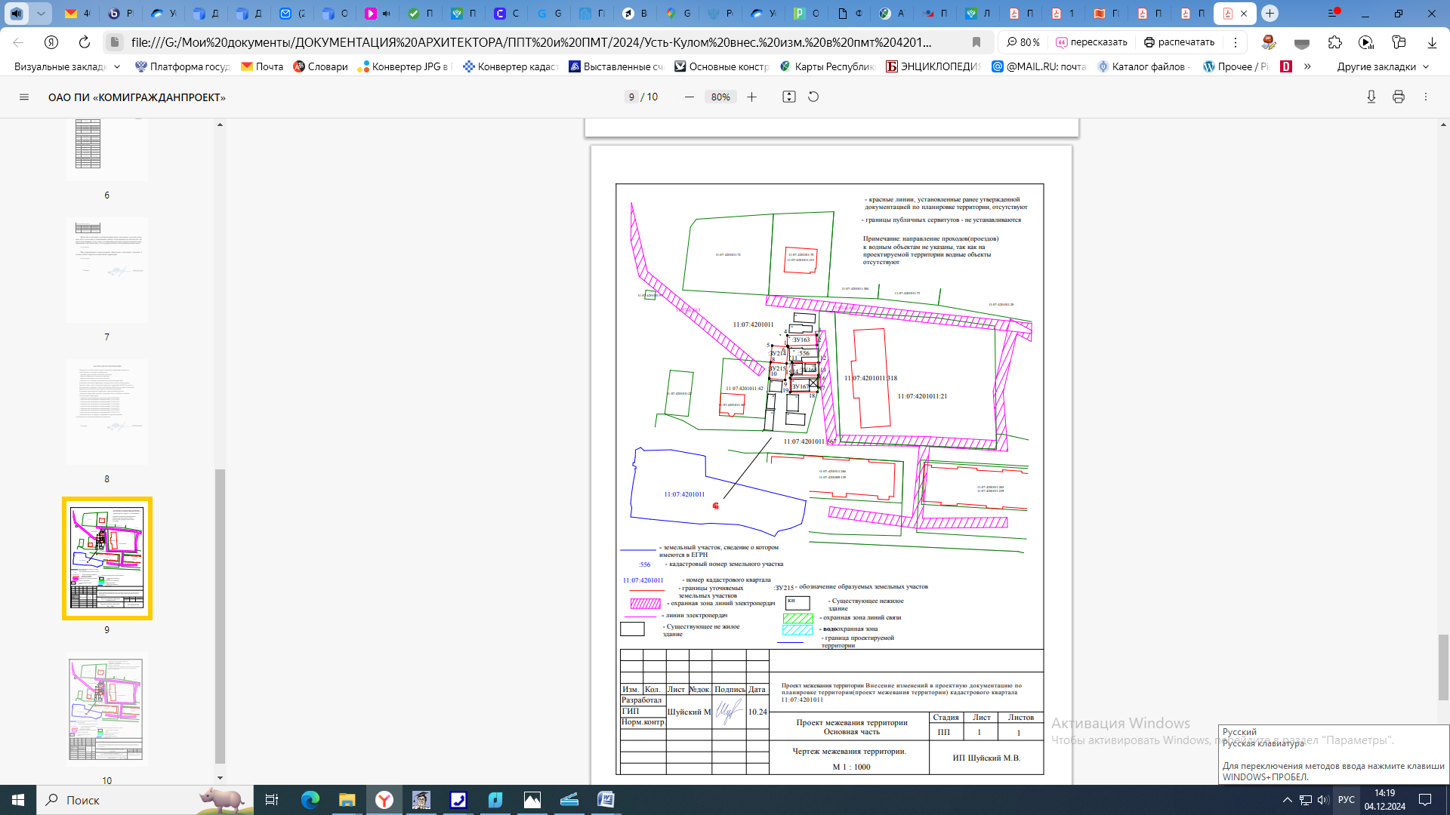

Характеристики земельных участков, представлены в таблице №1.

Таблица №1.

|  |  |  |  |  |  |  |
| --- | --- | --- | --- | --- | --- | --- |
| № | Кадастровые но- | Видпра- | Местоположе- | Разрешенноеис- | обре- | Пло- |
| п/ | мера ЗУ | ва | ние(адрес) | пользование | мене- | щадь |
| п |  |  |  |  | ния | ЗУ, за- |
|  |  |  |  |  |  | нятая |
|  |  |  |  |  |  | объек- |
|  |  |  |  |  |  | том, |
|  |  |  |  |  |  | кв.м |
| 1. | :ЗУ163 | Государ- | Республика | Дляведениялич- | — | 58 |
|  |  | ственная | Коми,муници- | ного подсобного |  |  |
|  |  |  | пальныйрайон | хозяйства(приуса- |  |  |
|  |  |  | Усть- | дебный земельный |  |  |
|  |  |  | Куломский, | участок)(код2.2) |  |  |
|  |  |  | пельскоепосе- |  |  |  |
|  |  |  | ление Усть- |  |  |  |
|  |  |  | Кулом,с.Усть- |  |  |  |
|  |  |  | Кулом,ул.Со- |  |  |  |
|  |  |  | ветская |  |  |  |
| 2. | :ЗУ165 | Государ- | Республика | Дляведениялич- | — | 65 |
|  |  | ственная | Коми,муници- | ного подсобного |  |  |
|  |  |  | Пальныйрайон | хозяйства(приуса- |  |  |
|  |  |  | Усть- | дебный земельный |  |  |
|  |  |  | Куломский, | участок)(код2.2) |  |  |
|  |  |  | Сельскоепосе- |  |  |  |
|  |  |  | ление Усть- |  |  |  |
|  |  |  | Кулом,с.Усть- |  |  |  |
|  |  |  | Кулом,ул.Со- |  |  |  |
|  |  |  | ветская |  |  |  |
| 3 | :ЗУ167 | Государ- | Республика | Дляведениялич- |  | 78 |
|  |  | ственная | Коми,муници- | ного подсобного |  |
|  |  |  | Пальныйрайон | хозяйства(приуса- |  |
|  |  |  | Усть- | дебный земельный |  |
|  |  |  | Куломский, | участок)(код2.2) |  |
|  |  |  | сельскоепосе- |  |  |
|  |  |  | ление Усть- |  |  |
|  |  |  | Кулом,с.Усть- |  |  |
|  |  |  | Кулом,ул.Со- |  |  |
|  |  |  | ветская |  |  |
| 4 | :ЗУ214 | Государ- | Республика | Дляведениялич- |  | 51 |
|  |  | ственная | Коми,муници- | ного подсобного |  |
|  |  |  | Пальныйрайон | хозяйства(приуса- |  |
|  |  |  | Усть- | дебный земельный |  |
|  |  |  | Куломский, | участок)(код2.2) |  |
|  |  |  | Сельскоепосе- |  |  |
|  |  |  | ление Усть- |  |  |
|  |  |  | Кулом,с.Усть- |  |  |
|  |  |  | Кулом,ул.Со- |  |  |
|  |  |  | етская |  |  |
| 5 | :ЗУ215 | Государ- | Республика | Дляведениялич- |  | 51 |
|  |  | ственная | Коми,муници- | ного подсобного |  |  |
|  |  |  | пальныйрайон | хозяйства(приуса- |  |  |
|  |  |  | Усть- | дебный земельный |  |  |
|  |  |  | Куломский, | участок)(код2.2) |  |  |
|  |  |  | сельскоепосе- |  |  |  |
|  |  |  | ление Усть- |  |  |  |
|  |  |  | Кулом,с.Усть- |  |  |  |
|  |  |  | Кулом,ул.Со- |  |  |  |

|  |  |  |
| --- | --- | --- |
| **Имя точки** | **X,м** | **Y, м** |
| :ЗУ163(площадь58 кв.м.) | | |
| 1 | 633167,67 | 5 276728,04 |
| 2 | 633168,05 | 5 276740,92 |
| 3 | 633172,40 | 5 276740,83 |
| 4 | 633172,28 | 5 276727,92 |
| :ЗУ165(площадь65 кв.м.) | | |
| 11 | 633160,39 | 5 276729,96 |
| 12 | 633160,31 | 5 276741,62 |
| 13 | 633154,88 | 5 276741,60 |
| 14 | 633154,80 | 5 276729,75 |
| :ЗУ167(площадь78 кв.м.) | | |
| 15 | 633153,60 | 5 276729,18 |
| 16 | 633153,91 | 5 276741,60 |
| 17 | 633149,39 | 5 276741,59 |
| 18 | 633147,48 | 5 276741,10 |
| 19 | 633147,34 | 5 276729,21 |
| :ЗУ214(площадь51 кв.м.) | | |
| 5 | 633167,76 | 5 276721,34 |
| 6 | 633167,16 | 5 276728,32 |
| 7 | 633159,93 | 5 276727,69 |
| 8 | 633160,53 | 5 276720,72 |

|  |  |  |
| --- | --- | --- |
| :ЗУ215(площадь51 кв.м.) | | |
| 8 | 633160,53 | 5 276720,72 |
| 7 | 633159,93 | 5 276727,69 |
| 9 | 633152,70 | 5 276727,07 |
| 10 | 633153,30 | 5 276720,09 |

**II. Иные информационные материалы**.

**Оповещение**

**о начале публичных слушаний**

**внесению изменений в документацию по планировке территории (проект межевания территории) кадастрового квартала 11:07:4201001, утвержденную постановлением администрации МР «Усть-Куломский» от 02.10.2023 №1453 расположенной по адресу Российская Федерация, Республика Коми, Усть-Куломский муниципальный район, сельское поселение Усть-Кулом, село Усть-Кулом**

Перечень информационных материалов к проекту:

Рассмотреть вопрос об утверждении документации по внесению изменений в документацию по планировке территории (проект межевания территории) кадастрового квартала 11:07:4201001, утвержденную постановлением администрации МР «Усть-Куломский» от 02.10.2023 №1453 расположенной по адресу Российская Федерация, Республика Коми, Усть-Куломский муниципальный район, сельское поселение Усть-Кулом, село Усть-Кулом.

Публичные слушания проводятся с 13 декабря 2024 по 27 декабря 2024 в следующем порядке:

1) размещение проекта и информационных материалов к нему на официальном сайте администрации МР "Усть-Куломский";

2) проведение экспозиции проекта;

3) прием предложений и замечаний по проекту;

4) подготовка и оформление протокола публичных слушаний;

5) подготовка и опубликование заключения о результатах публичных слушаний.

Место проведения экспозиции проекта: администрации МР «Усть-Куломский» по адресу: с.Усть-Кулом, ул.Советская, д.37

Дата открытия экспозиции проекта **"13" декабря 2024 г.**

Сроки проведения экспозиции проекта: **с "13" декабря 2024 г. по "27" декабря 2024 г.**

Посещение экспозиции (экспозиций) возможно: В любое время.

Экспозиция проекта, подлежащего рассмотрению на публичных слушаниях, размещена на официальном сайте администрации МР «Усть-Куломский» в разделе «Градостроительная деятельность».

Консультации по проекту, подлежащему рассмотрению проводятся специалистами отдела архитектуры и градостроительства администрации МР «Усть-Куломский» по адресу: с.Усть-Кулом, ул.Советская, д.37, либо по телефону: +7(82137)94410.

Участники публичных слушаний в целях идентификации представляют сведения о себе (фамилию, имя, отчество (при наличии), дату рождения, адрес места жительства (регистрации) - для физических лиц; наименование, основной государственный регистрационный номер, место нахождения и адрес - для юридических лиц) с приложением документов, подтверждающих такие сведения.

Участники публичных слушаний, являющиеся правообладателями соответствующих земельных участков и (или) расположенных на них объектов капитального строительства и (или) помещений, являющихся частью указанных объектов капитального строительства, также представляют сведения соответственно о таких земельных участках, объектах капитального строительства, помещениях, являющихся частью указанных объектов капитального строительства, из Единого государственного реестра недвижимости и иные документы, устанавливающие или удостоверяющие их права на такие земельные участки, объекты капитального строительства, помещения, являющиеся частью указанных объектов капитального строительства.

Участники публичных слушаний, прошедшие идентификацию, имеют право в срок с "13" декабря 2024 г. по "27" декабря 2024 г. вносить предложения и замечания, касающиеся данного проекта:

1) посредством официального сайта администрации МР "Усть-Куломский" в информационно-телекоммуникационной сети "Интернет" по электронному адресу: https://ust-kulomsky.gosuslugi.ru с приложением скан-копий документов, подтверждающих сведения об участниках;

2) в письменной форме в адрес Комиссии по землепользованию и застройке по адресу: 168060, Республика Коми, Усть-Куломский район, с.Усть-Кулом, ул.Советская, д.37, телефон 94410.

3) посредством записи в книге (журнале) учета посетителей экспозиции проекта, подлежащего рассмотрению на публичных слушаниях.

При личном обращении в Комиссию по землепользованию и застройке, а также для осуществления записи в книге (журнале) учета посетителей экспозиции проекта участник публичных слушаний представляет оригиналы и (или) копии документов, подтверждающих сведения об участнике публичных слушаний.

В случае выявления факта представления участником публичных слушаний недостоверных сведений внесенные предложения и замечания не рассматриваются.

Обработка персональных данных участников публичных слушаний осуществляется с учетом требований, установленных Федеральным [законом](consultantplus://offline/ref=1C4C994FBBC4C676CA282D291719FEF75265FEC81CA4189EE1002FE87B6C83C2C2BC09FE392362572ADB54DBFFX4ODT) от 27 июля 2006 года N 152-ФЗ "О персональных данных".

Проект и информационные материалы к нему будут размещены на официальном сайте администрации МР "Усть-Куломский" в информационно-телекоммуникационной сети "Интернет", при размещении информации и материалов, проекта муниципального правового акта на едином портале - в соответствующем разделе платформы обратной связи единого портала.

Возможность представления замечаний и предложений по вынесенному на обсуждение проекту муниципального правового акта, а также участия в публичных слушаниях с использованием единого портала обеспечивается гражданам Российской Федерации, имеющим подтвержденную учетную запись в федеральной государственной информационной системе "Единая система идентификации и аутентификации в инфраструктуре, обеспечивающей информационно-технологическое взаимодействие информационных систем, используемых для предоставления государственных и муниципальных услуг в электронной форме".

Председатель Комиссии по

землепользованию и застройке С.В.Рубан

|  |  |
| --- | --- |
| Учредитель:  Совет муниципального района  «Усть-Куломский»  Руководитель редколлегии: Н.А. Чаланова  Ответственный за выпуск секретарь:  А.М. Чисталева | Адрес:  168060, Республика Коми, Усть-Куломский район, с. Усть-Кулом, ул. Советская, д. 37,  каб. 35  Тел. (82137) 94-363; факс: (82137) 94-691;  e-mail: [a.mr.ust-kulomskiy@ust-kulom.rkomi.ru](mailto:adm@ust-kulom.rkomi.ru) |
| Тираж 60 экземпляров.  Отпечатано в администрации муниципального района «Усть-Куломский» по адресу:  168060, с. Усть-Кулом, ул. Советская, д. 37, тел. (82137) 94-363  Подписано в печать 06.12.2024 г. в 17.00 час. Том III.  Распространяется бесплатно во все сельские библиотеки и администрации сельских поселений  (в электронном варианте) | |